**GCP**

Regiões e Zonas

<https://cloud.google.com/about/locations?hl=pt-br>

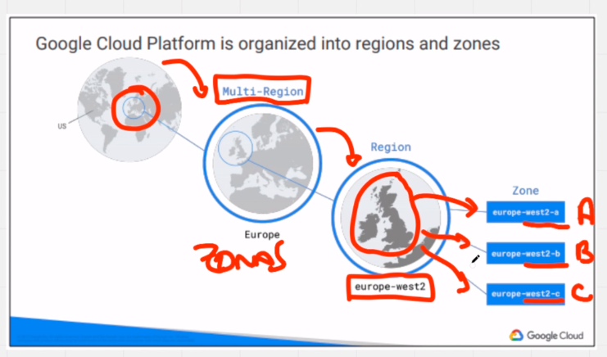

Produtos

<https://cloud.google.com/products>

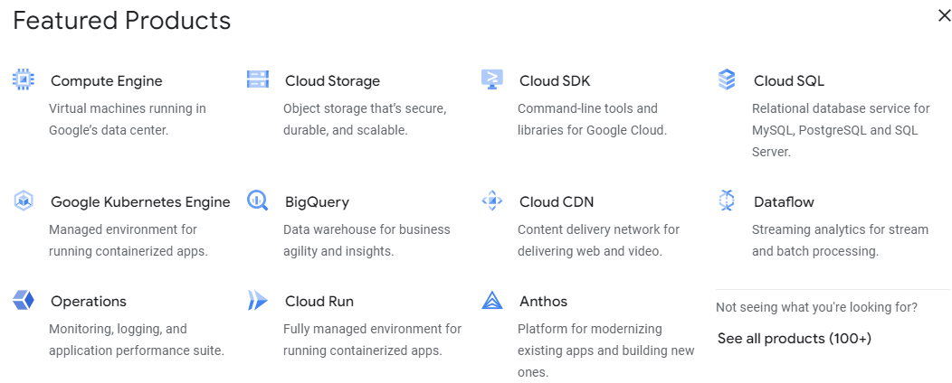

Hierarquia

<https://cloud.google.com/resource-manager/docs/cloud-platform-resource-hierarchy>

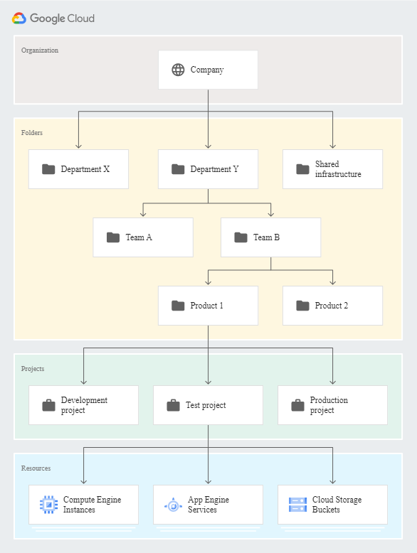

IAM – Manage Resources

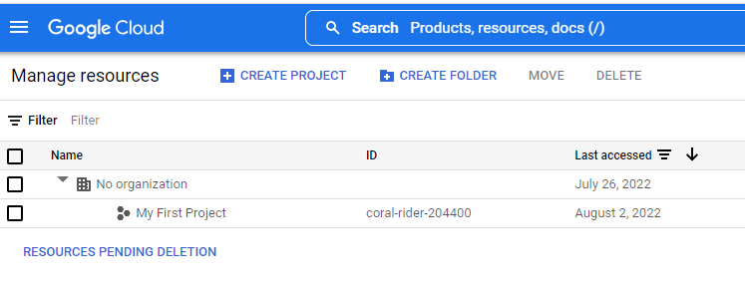

Billing – Custos detalhados

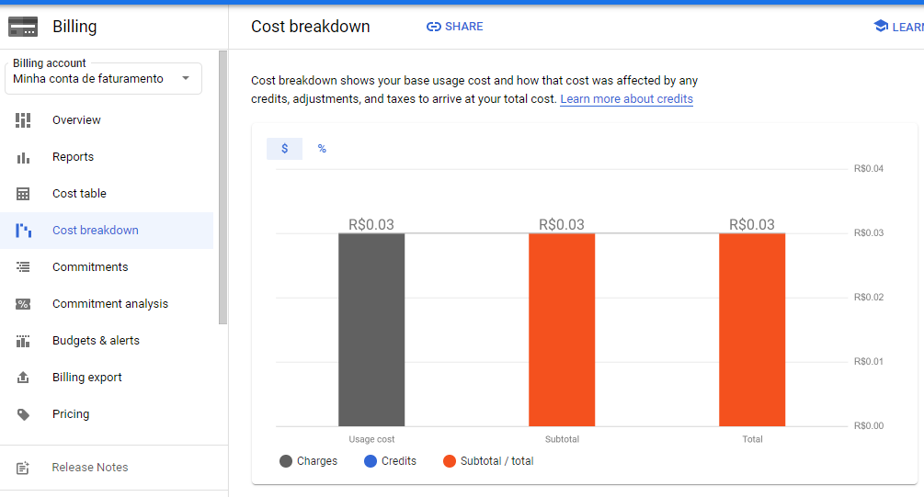

Criar alertas para gastos

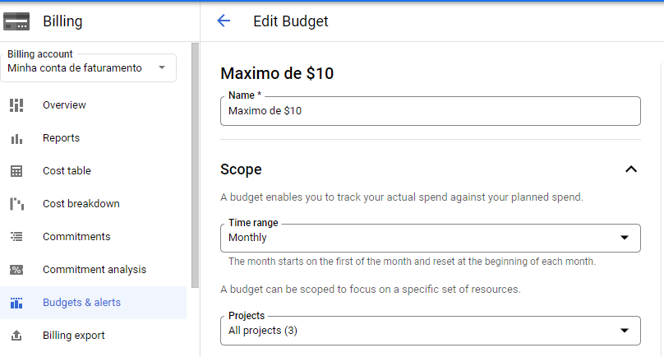

**CLOUD SHELL**

<https://cloud.google.com/sdk/docs/cheatsheet>

Dentro do cloud shell temos o SDK Gcloud

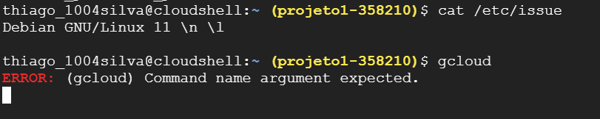

Comando voltado para storages:

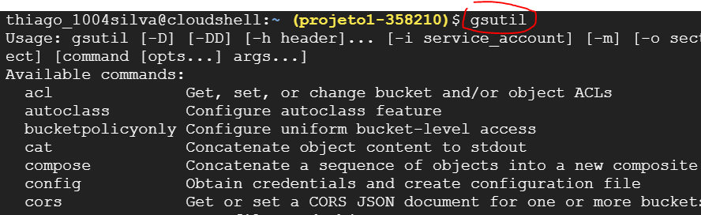

**STORAGE GCP**

<https://cloud.google.com/storage>

Storages classes

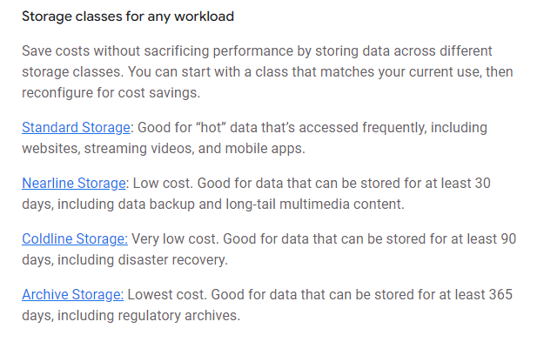

Standard = ótimo para dados acessados frequentementes , incluindo websites, streaming de vídeos e apps .

Nearline = Custo menor. Excelente pra armazenamento de arquivos por no mínimo 30 dias, incluindo backup de dados.

Coldline = excelente pra arquivos que vão ficar parados por no mínimo 90 dias. Custo bem baixo.

Archive = Menor custo de todos. Útil pra arquivos armazenados por no mínimo 1 ano.

Sistema Retriv: quanto mais tempo está guardado mais caro pra realizar o restore, por exemplo, recuperar arquivos do Archive Storage.

Valores Cobrados

No momento estão sendo cobrados os valores abaixo

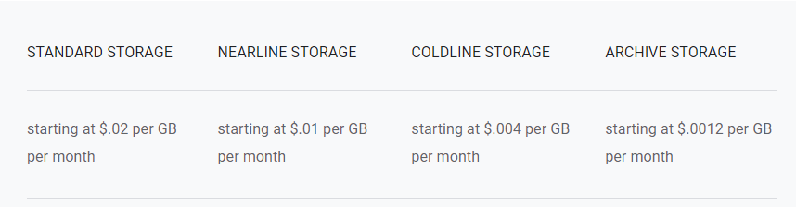

<https://cloud.google.com/storage/pricing>

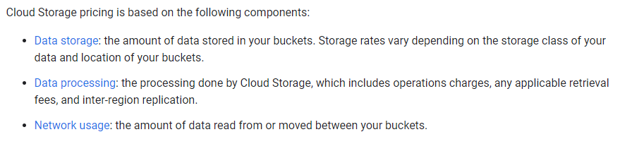

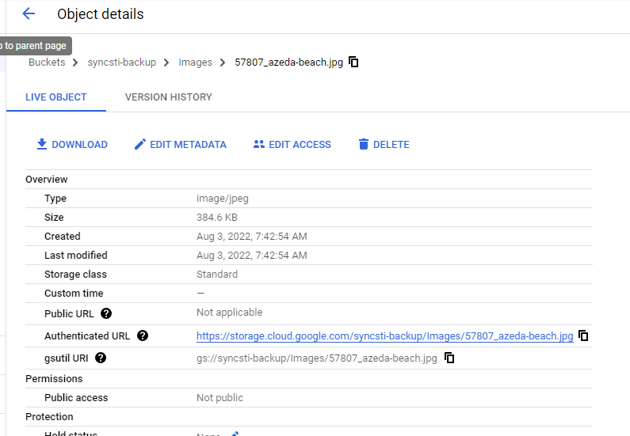

Tornar o acesso público

Por padrão os arquivos não são públicos

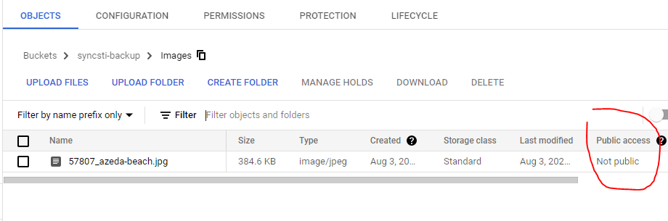

E na bucket , podemos ver que está como Fine-grained, que é via ACL as permissões

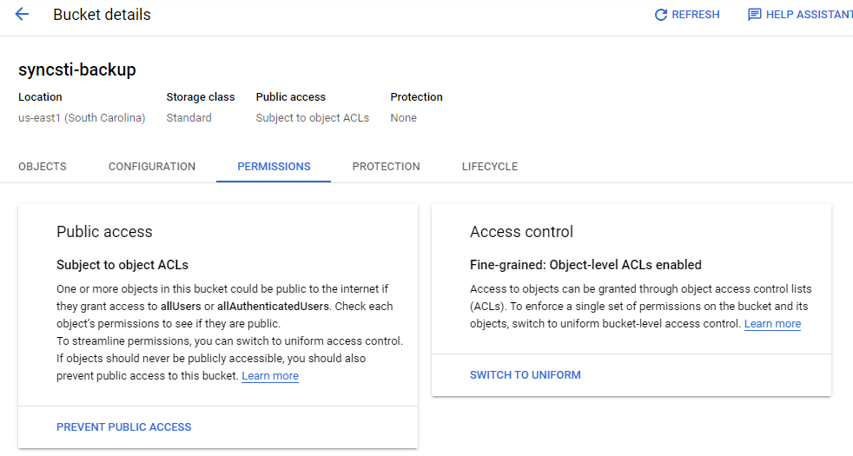

Se tiver como Uniform, temos até 60 dias pra tornar Fine-grained

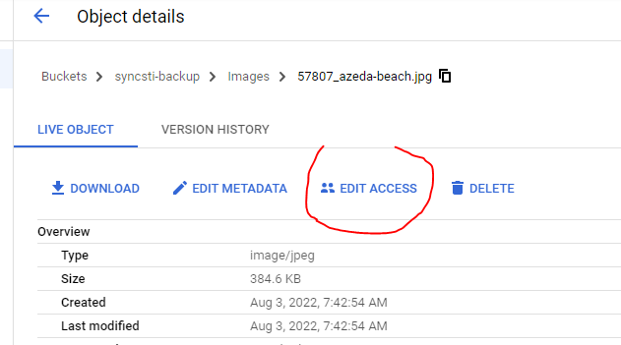

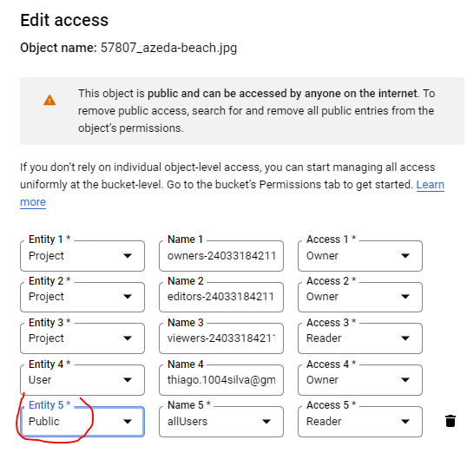

Ele cria uma nova URL

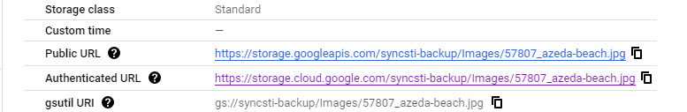

Política de retenção

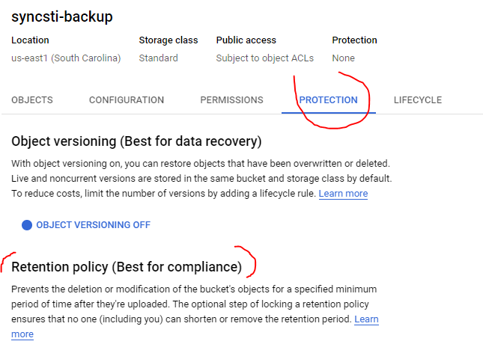

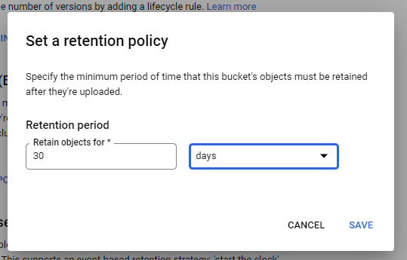

Podemos bloquear por 30 dias de qualquer um de apagar a policy

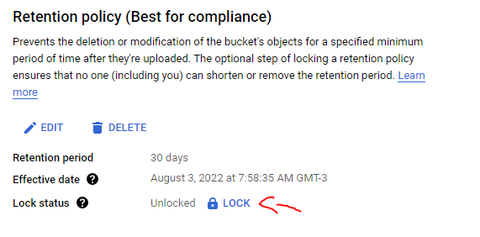

Lifecycle

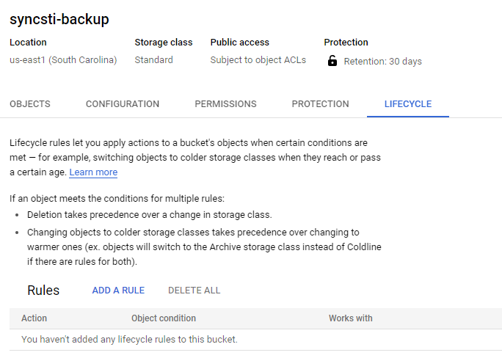

Abaixo um exemplo de mover os arquivos para ARCHIVE depois de 60 dias

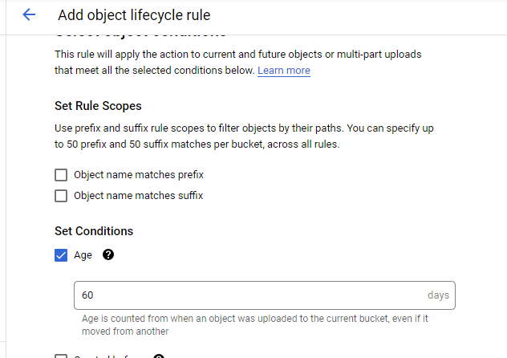

**IAM**

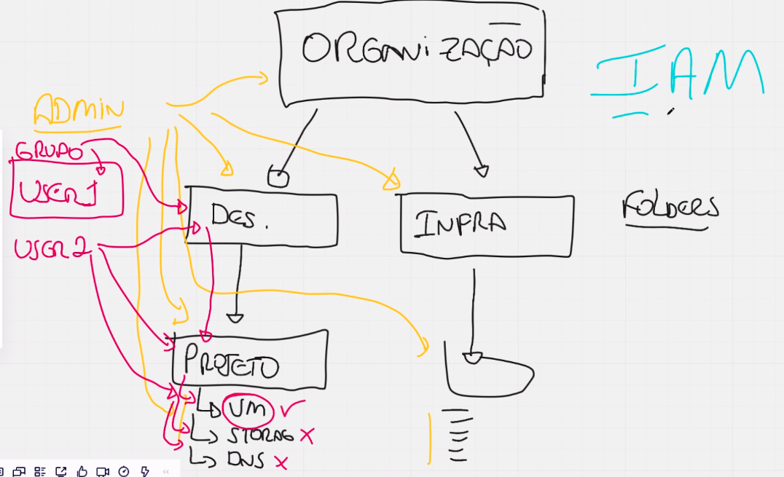

MEMBERS = PRINCIPALS AGORA

[thiagoestudos1004@outlook.com](mailto:thiagoestudos1004@outlook.com) / 1q2w3e!Q@W#E

Criando roles

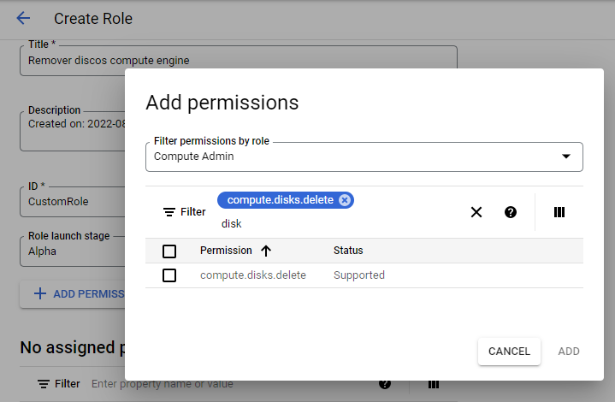

**COMPUTE ENGINE (VIRTUAL MACHINES)**

<https://cloud.google.com/compute/?utm_source=google&utm_medium=cpc&utm_campaign=latam-BR-all-pt-dr-BKWS-all-all-trial-e-dr-1011454-LUAC0008673&utm_content=text-ad-none-any-DEV_c-CRE_429266674750-ADGP_Hybrid%20%7C%20BKWS%20-%20EXA%20%7C%20Txt%20~%20Compute_Compute-Engine-KWID_43700040358183192-kwd-319672808584&utm_term=KW_google%20compute%20engine-ST_Google%20Compute%20Engine&gclid=Cj0KCQjw_7KXBhCoARIsAPdPTfiELLAKG-ZkS6JlFK7cbkW6Td0DgUy6tHh5r8boep3yIhIYz15_7zQaAnyVEALw_wcB&gclsrc=aw.ds>

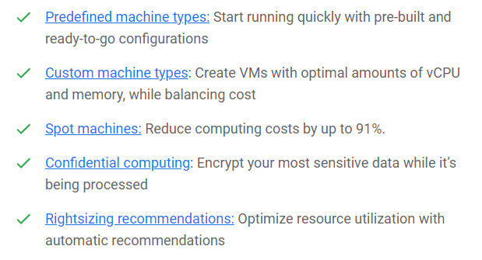

<https://cloud.google.com/compute/all-pricing>

<https://cloud.google.com/compute/docs/machine-types>

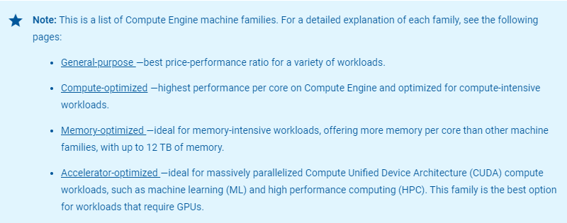

Abaixo é onde escolhemos a imagem que queremos

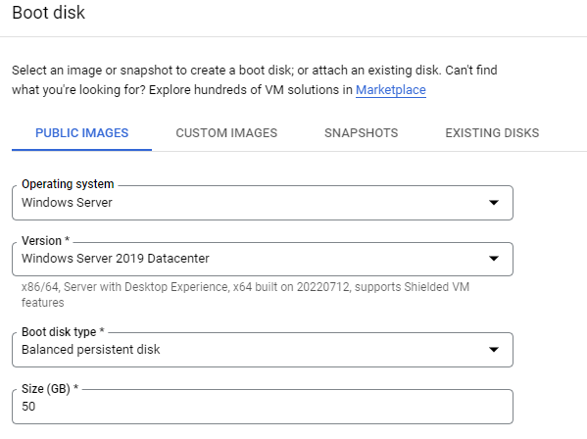

Depois de criado a VM, clicamos abaixo pra gerar uma senha pela primeira vez

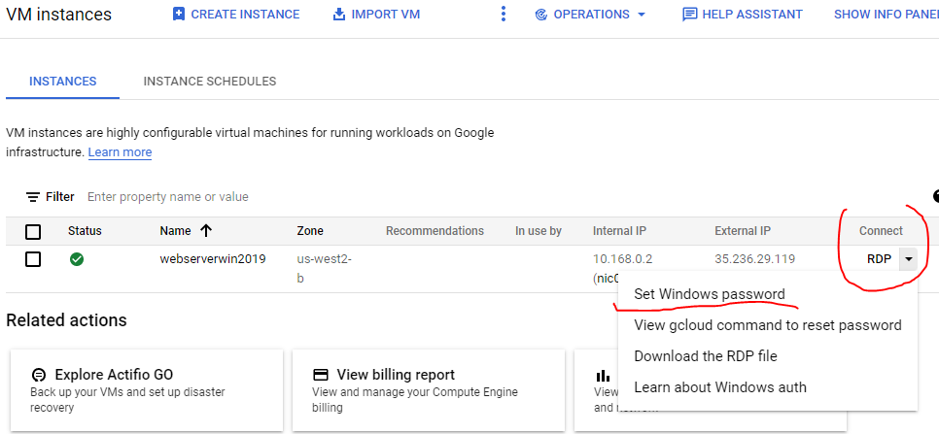

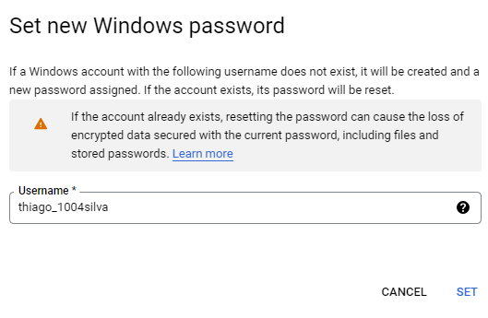

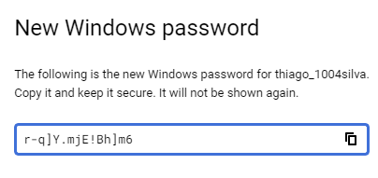

Discos

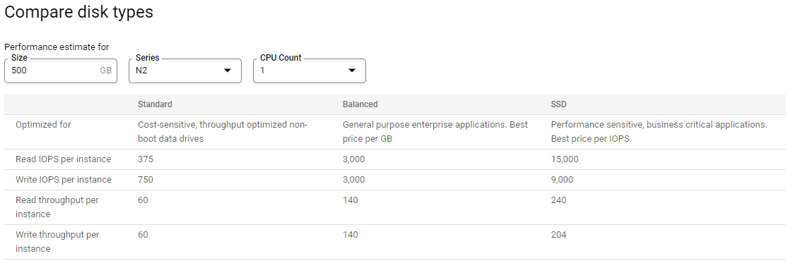

Usando um script de inicialização

***#! /bin/bash***

***apt update***

***apt -y install apache2***

***cat <<EOF > /var/www/html/index.html***

***<html><body><h1>Hello World</h1>***

***<p>This page was created from a startup script.</p>***

***</body></html>***

***EOF***

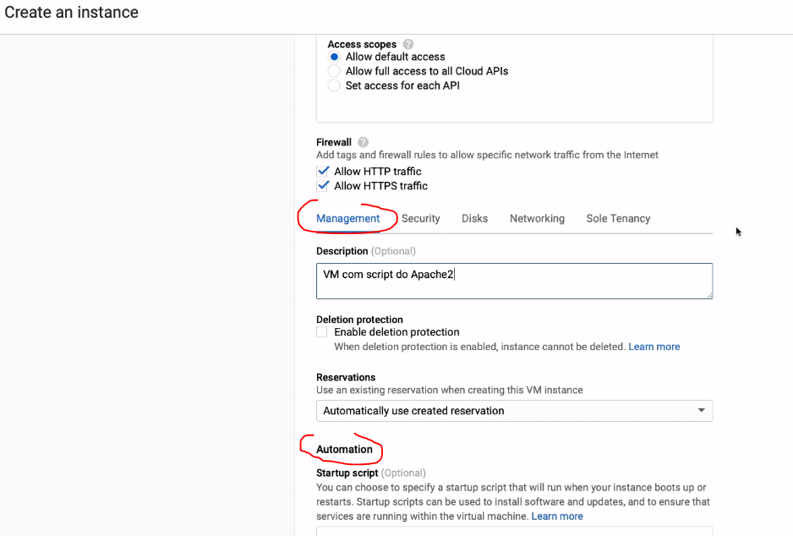

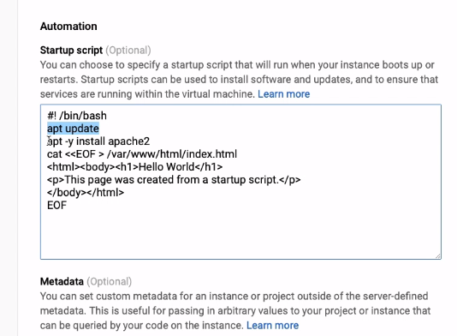

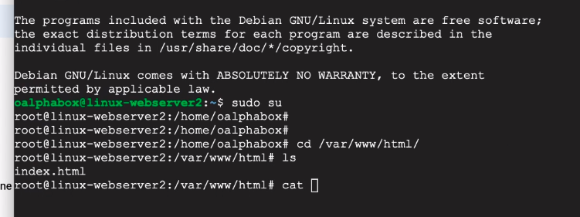

**ALTA DISPONIBILIDADE**

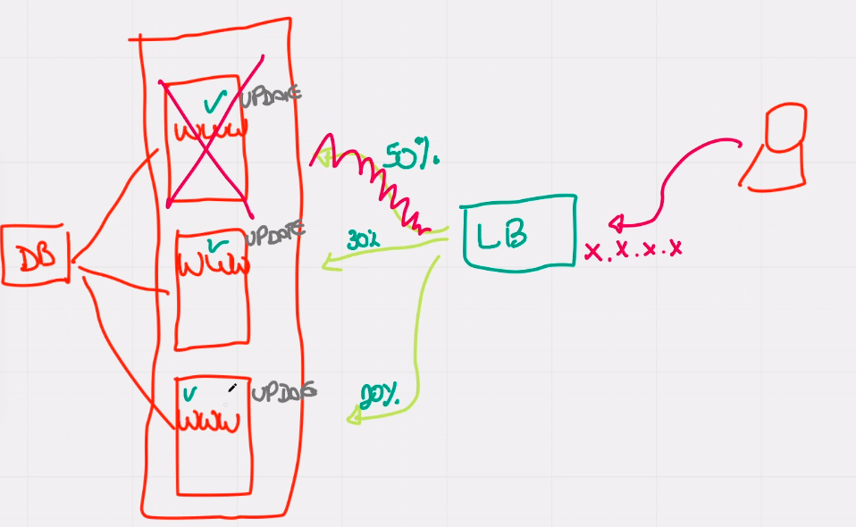

Instance Template

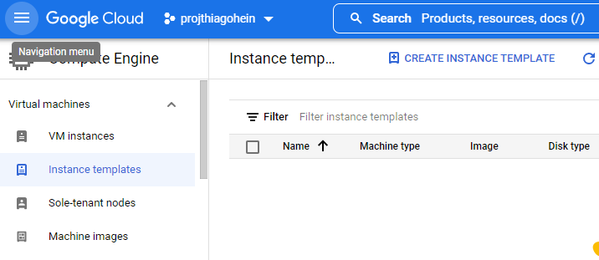

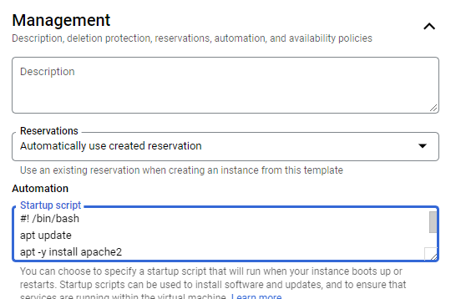

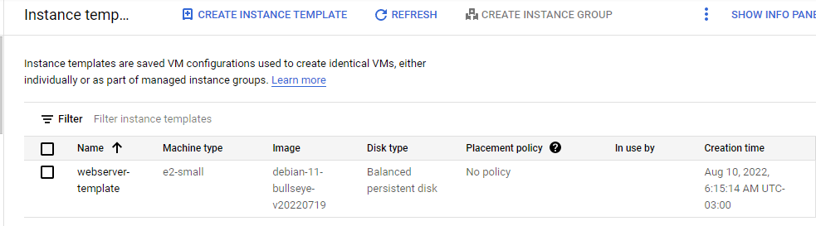

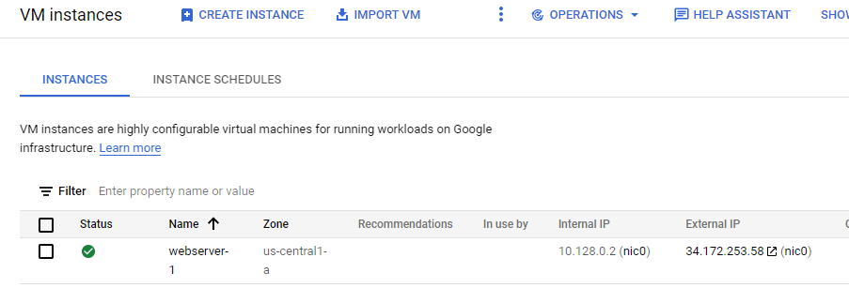

Instance groups

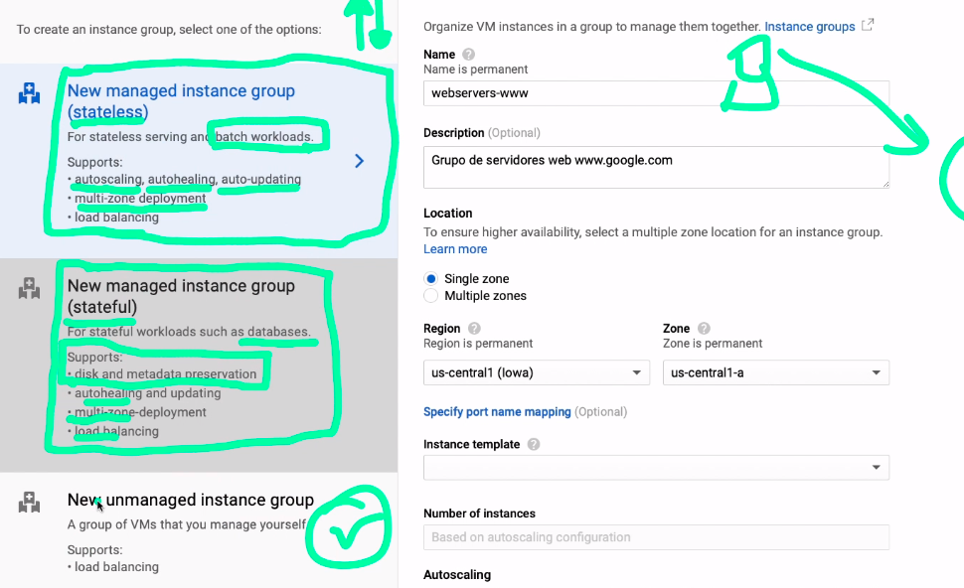

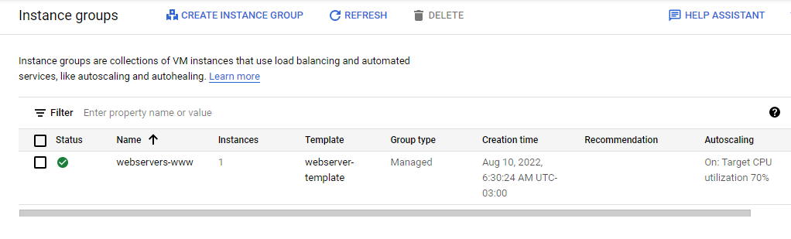

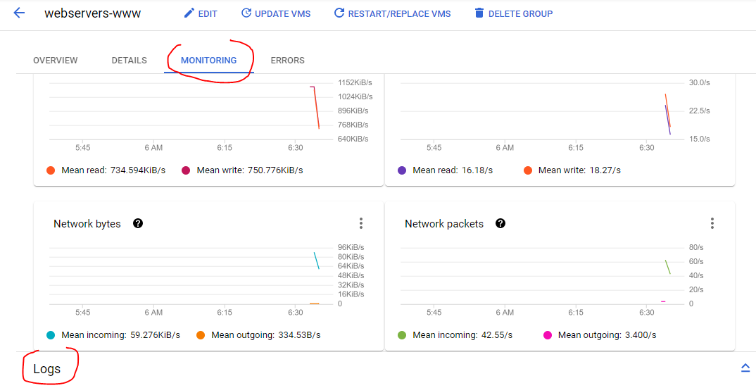

Autohealing

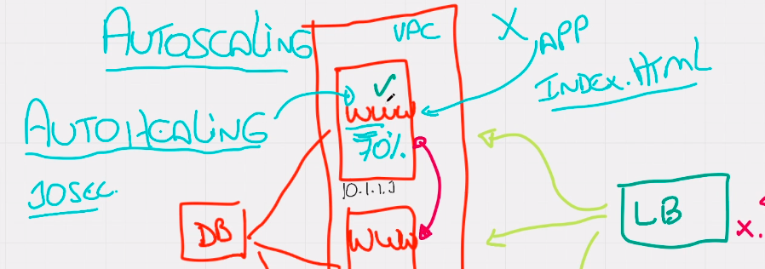

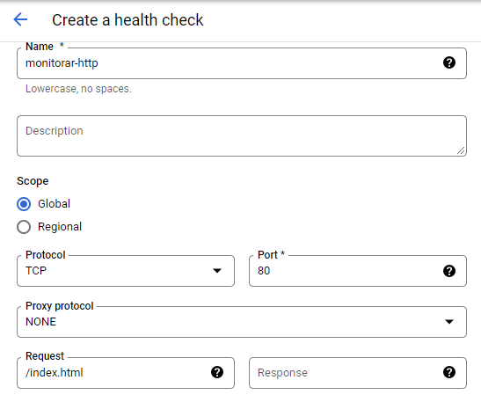

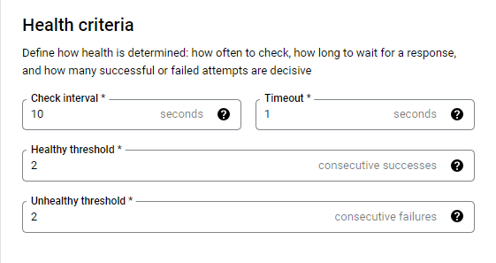

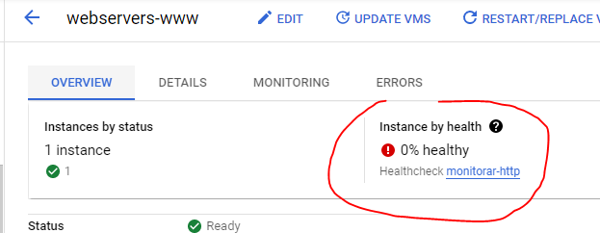

Rolling Update

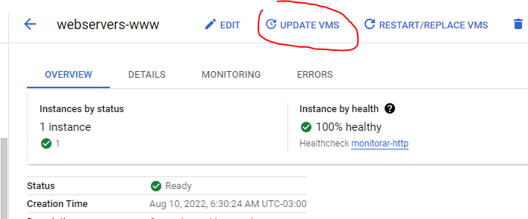

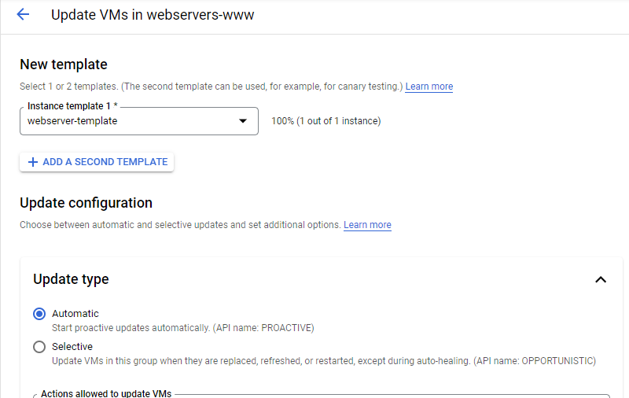

Load Balancing

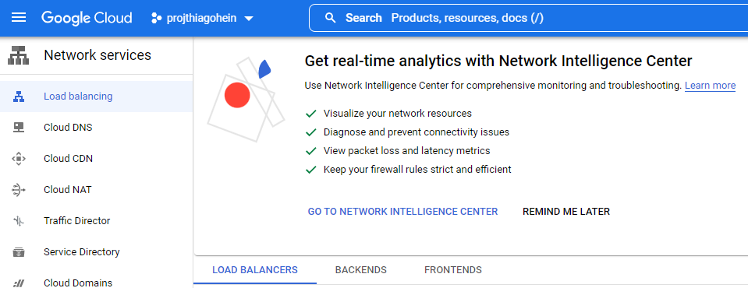

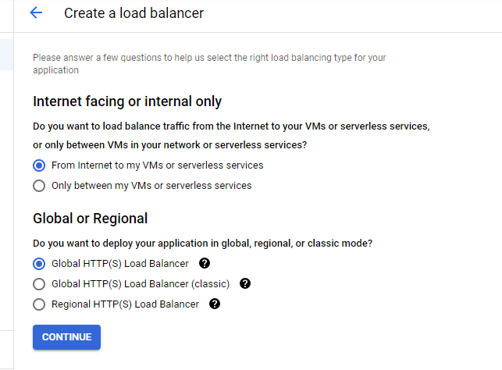

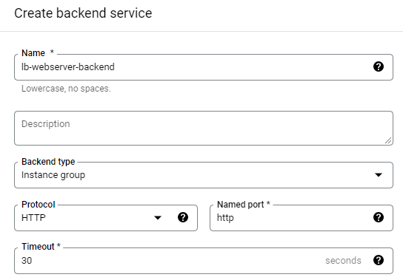

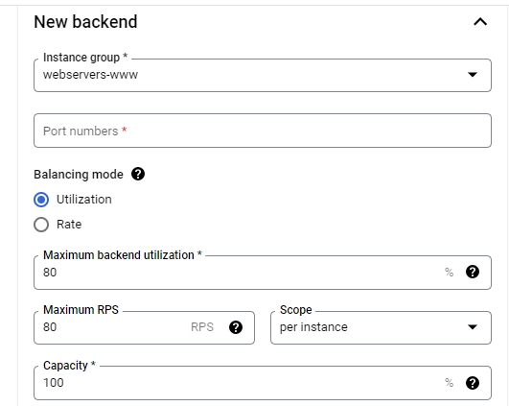

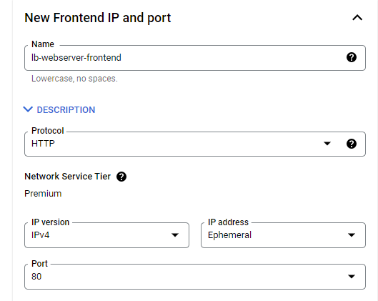

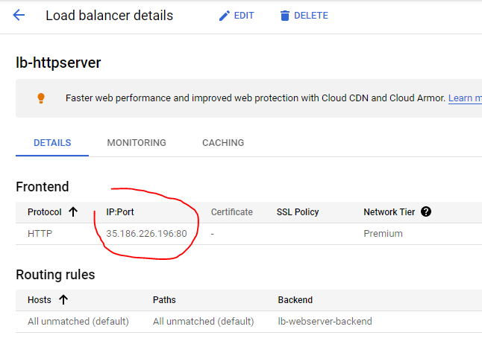

**VPC**

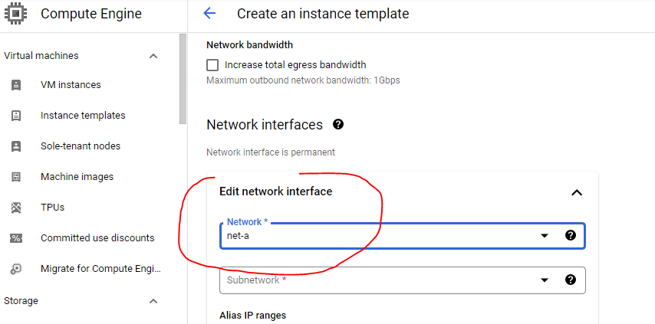

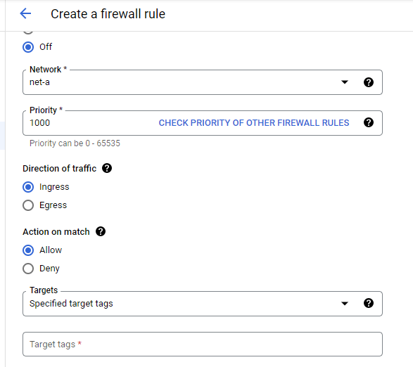

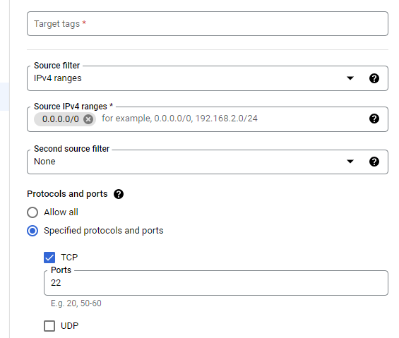

**SERVERLESS**

[**https://cloud.google.com/appengine**](https://cloud.google.com/appengine)

[**https://cloud.google.com/sdk/gcloud/reference/projects/create**](https://cloud.google.com/sdk/gcloud/reference/projects/create)

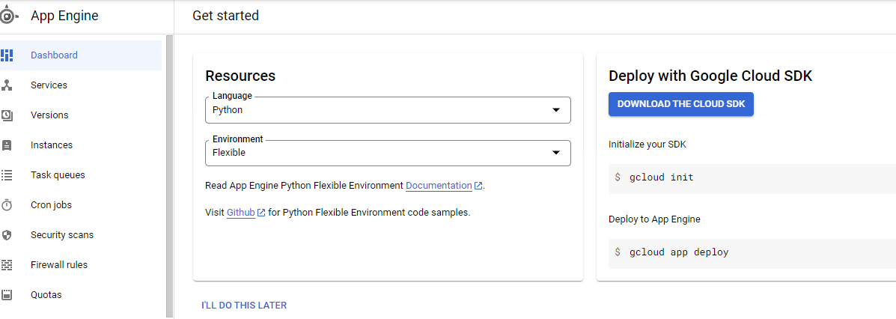

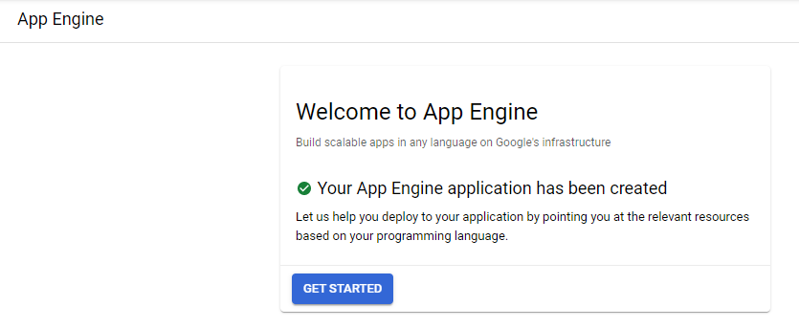

**=== CRIAR UM PROJETO ===**

**gcloud projects list**

**gcloud projects create XXXX --name="XXXX"**

**=== DOWNLOAD DO SCRIPT ===**

**git --version**

**git clone \https://github.com/GoogleCloudPlatform/python-docs-samples**

**=== INSTALANDO O APP ===**

**cd \python-docs-samples/appengine/standard_python3/hello_world**

**cat main.py**

**gcloud app deploy app.yaml**

**=== REMOVER O PROJETO ===**

**gcloud projects delete XXXX**

**SERVIÇOS**